PNEUMOLOGIE

Epreuve de vérification des connaissances pratiques

Sujet

Une patiente âgée de 32 ans, sans antécédent personnel respiratoire, vous consulte pour toux et dyspnée d’effort depuis 4 mois. Elle fume 5 à 10 cigarettes par jour depuis l’âge de 15 ans. Sa sœur est suivie pour un asthme.

QUESTION N°1 :
Quels arguments cliniques recherchez-vous au cours de cette consultation pour étayer le diagnostic d’asthme ?

QUESTION N°2 :
Quels diagnostics alternatifs une radiographie thoracique vous permet-elle de rechercher ?

QUESTION N°3 :
Vous faites réaliser une courbe débit-volume. Quels sont les éléments qui sur cette courbe, permettent de confirmer le diagnostic d’asthme ?

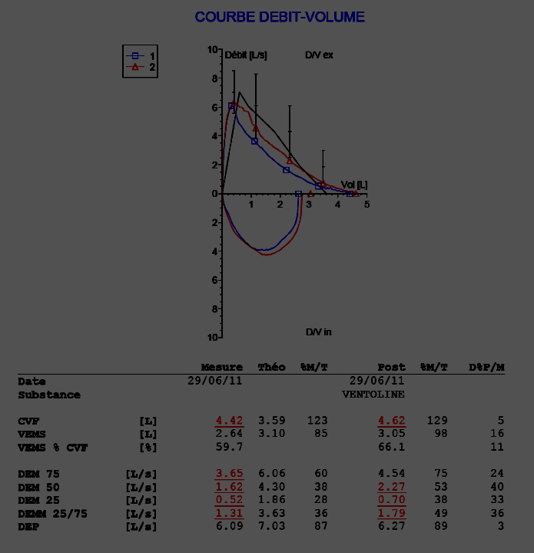

Suite au verso
QUESTION N°4 :
Quel bilan (interrogatoire, clinique et examen(s) complémentaire(s)) réalisez-vous ?

QUESTION N°5 :
Quelle prise en charge proposez-vous ?

Vous la revoyez en consultation 3 mois plus tard. Elle n’a pas été amenée à consulter pour son asthme entre-temps. Elle a une activité normale mais se réveille une fois par mois la nuit en raison d’une gêne respiratoire. Elle utilise son traitement de secours une fois par semaine. Son débit expiratoire de pointe (DEP) est mesuré à 420 L/min.

QUESTION N°6 :
Quel est le niveau de contrôle de son asthme ?

Vous êtes appelé(e) quelques semaines plus tard aux urgences car cette patiente vient d’y être admise pour une dyspnée aiguë. Sa température est à 38,3°C. Elle signale une toux avec expectorations purulentes. Sa conscience est normale. Elle a des difficultés à terminer ses phrases. La fréquence respiratoire est à 32/min. La fréquence cardiaque est à 130/min. La saturation oxyhémoglobinée (SpO2) est de 91% air ambiant. Son DEP est mesuré à 110 L/min. L’auscultation pulmonaire met en évidence des sibilants.

QUESTION N°7 :
Quel est votre diagnostic pour cet épisode ? Justifiez.

QUESTION N°8 :
Quels examens demandez-vous en urgence, et qu’en attendez-vous ?

QUESTION N°9 :
Rédigez votre prescription médicamenteuse des 3 premières heures aux urgences. Précisez les modalités de surveillance.

